1) 8.8.8.8  
 работа системного traceroute:

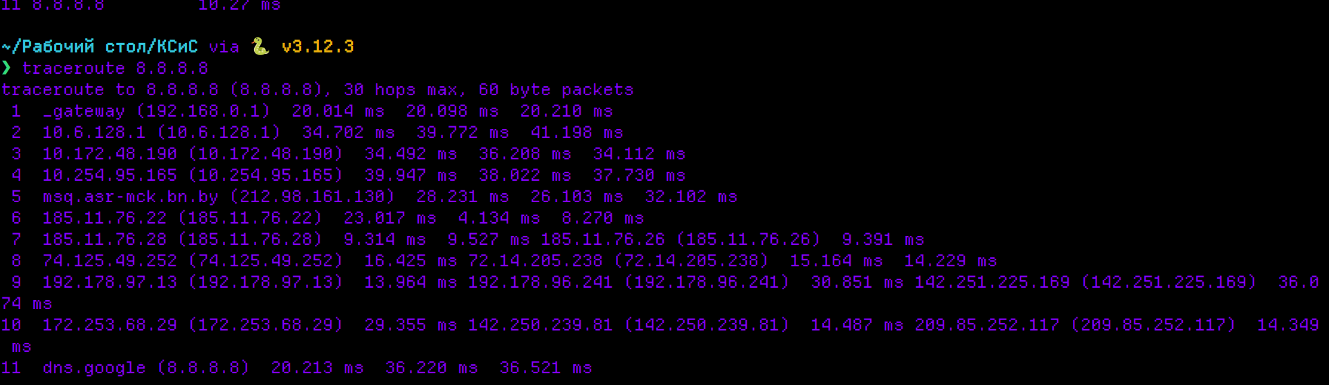

работа аналога: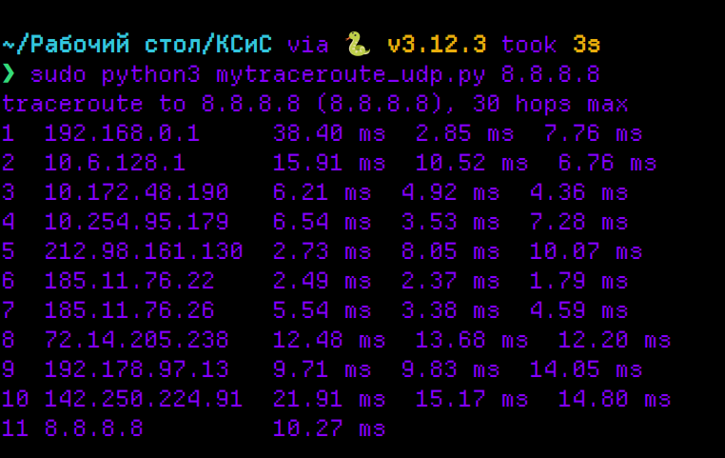

2) 1.1.1.1

работа системного traceroute:

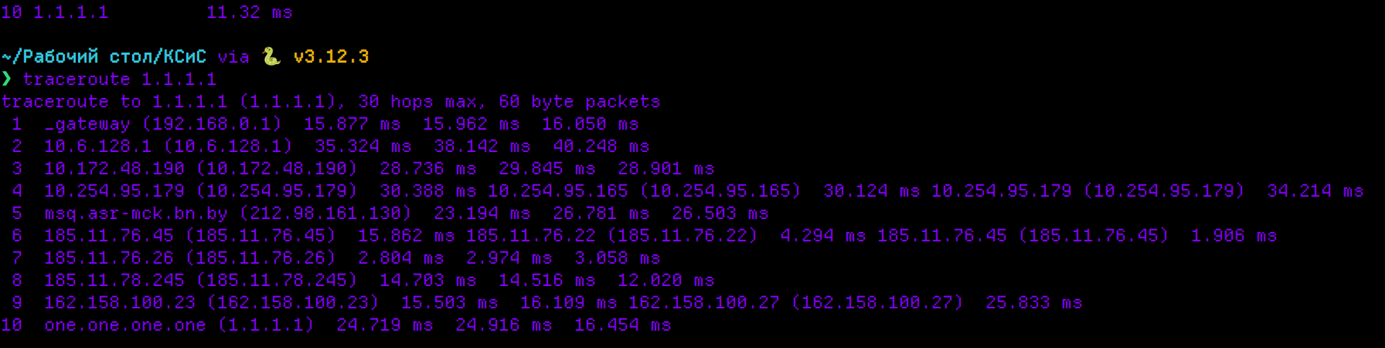

работа аналога:

